

Servicio de Pagina Web para las Agencias

ALTA e Inlanet esta ofreciendo a todas las agencias asociadas la oportunidad de incrementar sus ventas por medio de Internet. Por lo tanto se esta ofreciendo un paquete de pagina de Web que tendrá incluido el sistemas del Online Booking Engine (B2C) y además su agencia podrá se promocionar otros servicios que se presten en su negocio. Por Ej.: Envío de Dinero, pago de servicios, presentación de impuestos, etc.

Precio del paquete básico

$ 1500.00

Incluye:

- Home Page
- Search Box on Homepage Company Info / Online booking link.
- Services
- Contact Us

A continuación la descripción del contenido y como puede lucir la pagina Web de su agencia.

Home : Pagina principal. Pagina resumen del sitio en donde se detallan los puntos principales de la agencia. Es la pagina de bienvenida al usuario. Aquí se ponen las ofertas y lo que se quiera promover

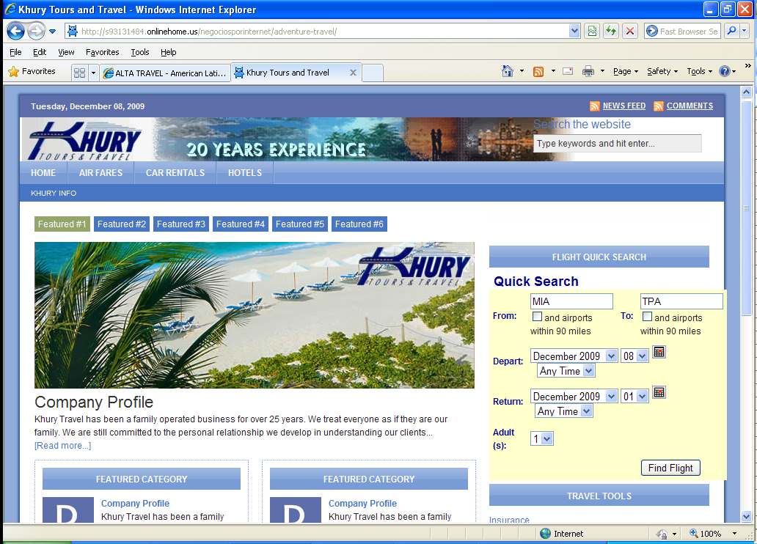
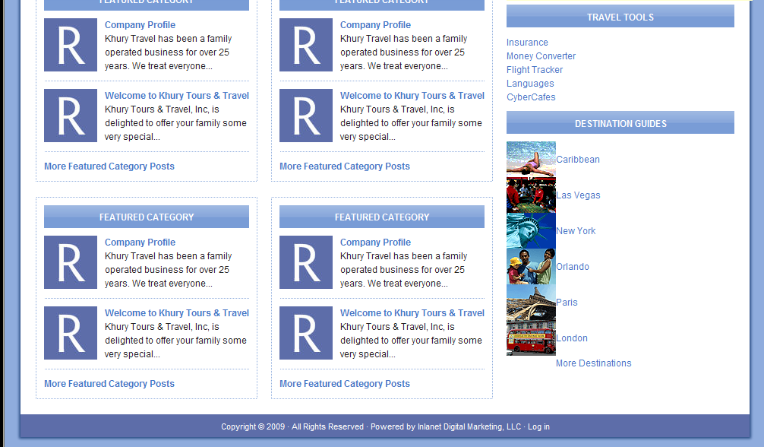

Search Box on homepage: Esta es la "cajita" de búsqueda que esta insertada dentro de la página principal, o “Home Page”. Ejemplo:

Company Info : Información de las agencias, la historia de la empresa, premios, etc. Aquí se pueden incluir fotos de la compañía.

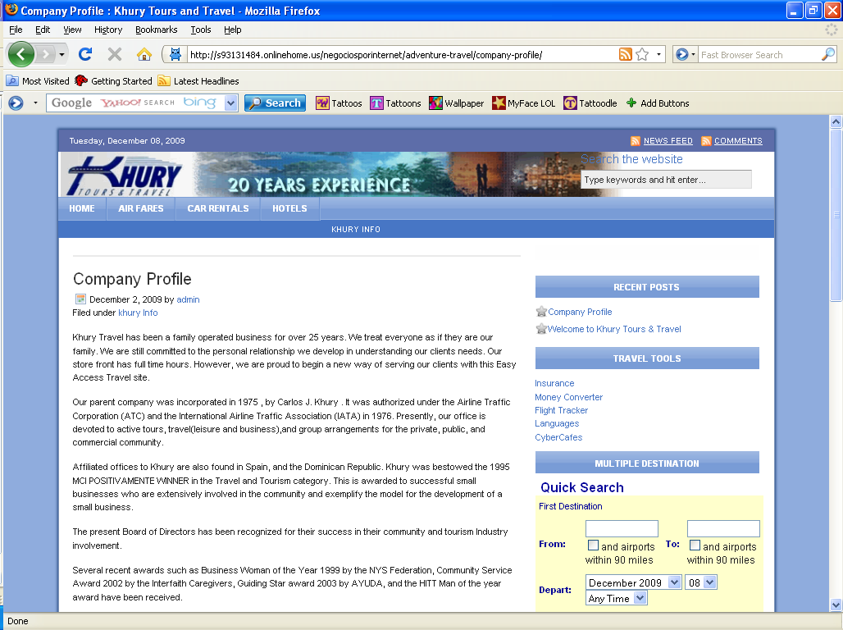

Services : Pagina de información de los servicios que ofrecen cada una de las agencias, por ejemplo una puede decir que tiene paquetes turísticos a diferentes destinos, ofertas de avión, hotel, auto, cruceros, grupos, etc.

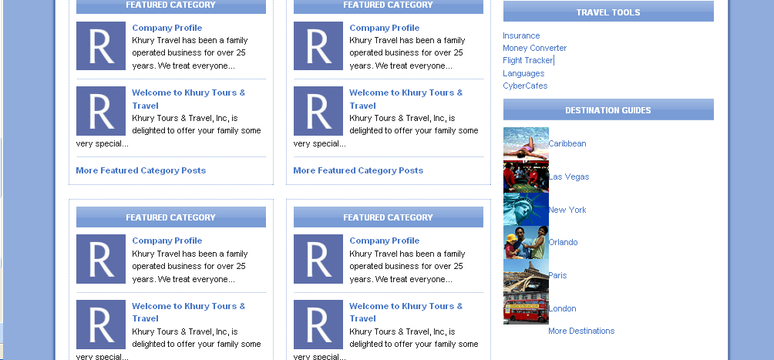

Online Booking page: Es el link de cada agencia para los booking engines

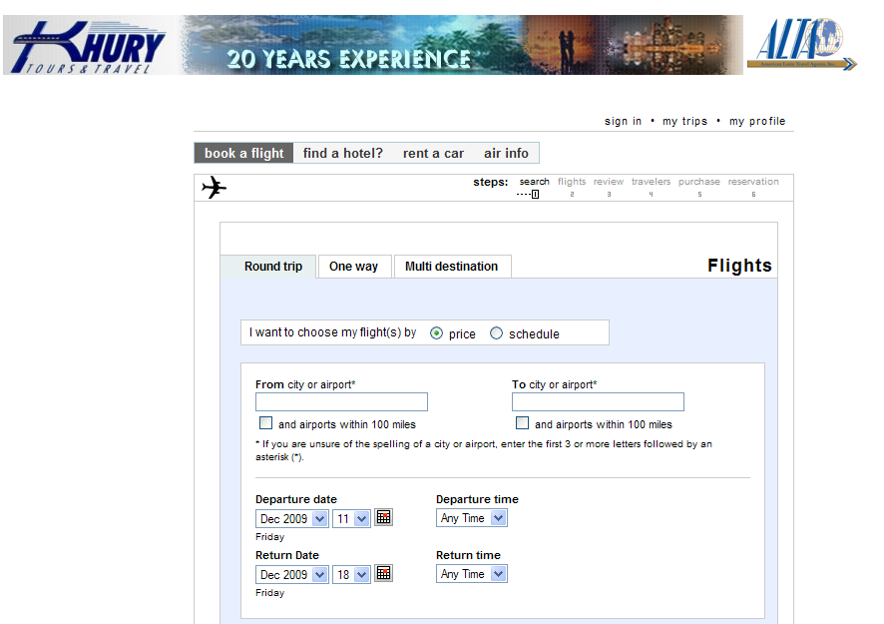

Contact Us: Aquí va la información de contacto de la empresa, teléfonos, e-mails, mapas, como llegar, etc.



